JPM dieplader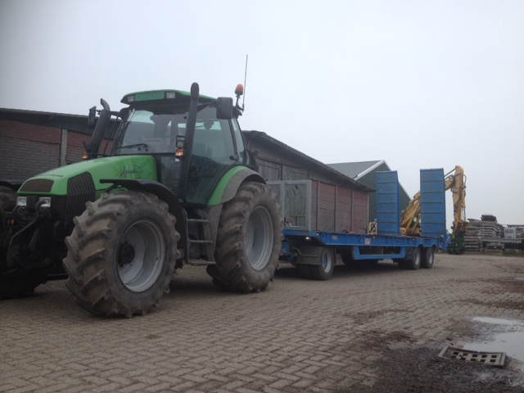
December 2017
Deze dieplader is aangeschaft voor het vervoeren van onze kranen en langzaam verkeer machines 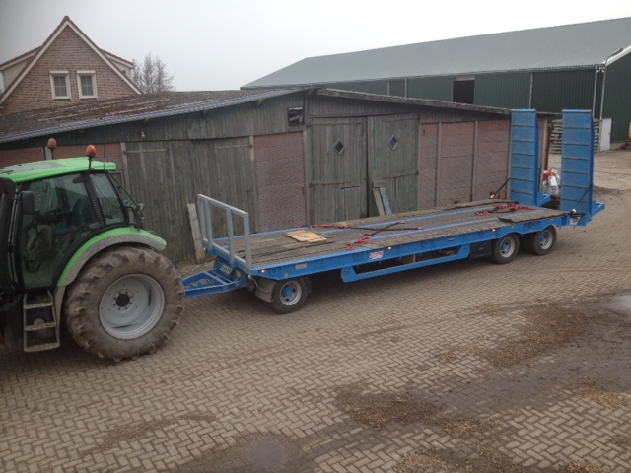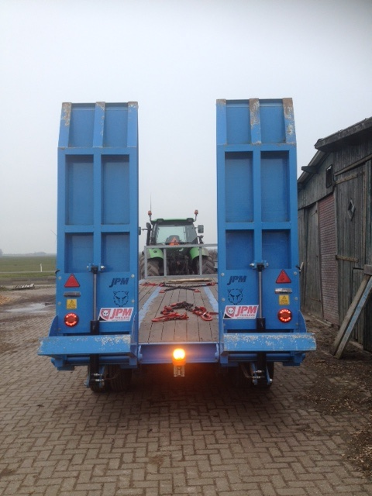
De dieplader heeft een laadvermogen van 24 ton, en heeft hydraulisch opklapbare oprijplaten. Deze dieplader is geleverd door Landbouwmechanisatie bedrijf den Engelsman te St.Maartensdijk.

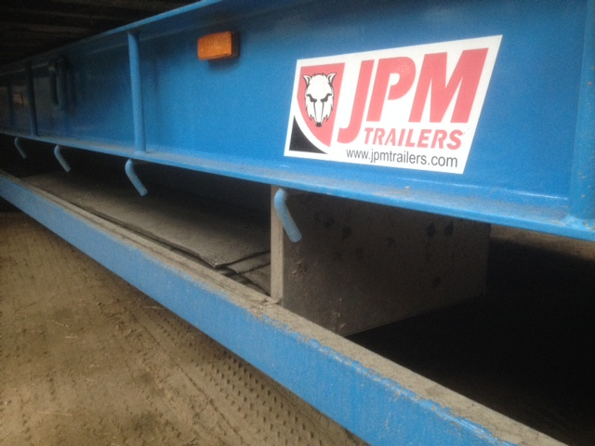
Aan beide zijden van de dieplader hebben we extra roestvrijstalen bakken gemonteerd voor het opbergen van de rubberen matten en houten blokken en balken, tevens is er een afsluitbare ruimte voor sjor kettingen en banden.

